Методические рекомендации по работе со статусами заявлений
в системе АИС «Е-услуги. Образование» в ПОО
Авторы:
Бикбаев Д.А. –начальник отдела «ИТ» ЦПО Самарской области
Лохматова Е.Ю. – методист отдела «ИТ» ЦПО Самарской области
Лоханова О.Н. - методист отдела «ИТ» ЦПО Самарской области
Методические рекомендации предназначены для обучения сотрудников ПОО работе со статусами заявлений в системе АИС «Е-услуги. Образование» в ПОО.
- Поступившее в систему АИС «Е-услуги. Образование» заявление находится в статусе «Новое». Данное заявление может быть зарегистрировано либо сотрудником ПОО через ВС (Ведомственную систему), либо через ЕПГУ (Единый портал государственных услуг) самим заявителем.
- После проверки всех параметров заявления, сравнения данных в заявлении с оригиналами (либо копиями) предоставленных документов, специалист ПОО переводит заявление в статус «Очередник».
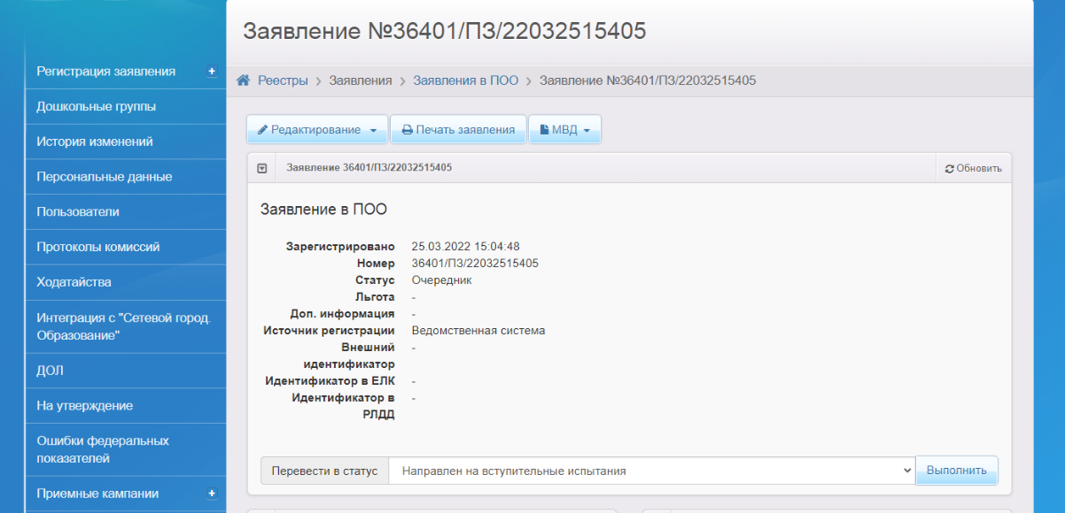
- В зависимости от условий поступления в ПОО абитуриент может быть направлен на Вступительные испытания (если они предусмотрены для данной специальности). Тогда специалист ПОО переводит заявление из статуса «Очередник» в статус «Направлен на вступительные испытания». Результаты вступительных испытаний в дальнейшем прикрепляются к заявлению и влияют на позицию абитуриента в очереди.
- При успешном прохождении Вступительных испытаний заявление из статуса «Направлен на вступительные испытания» переводится в статус «Очередник». Если абитуриент не справился со Вступительными испытаниями, то из статуса «Направлен на вступительные испытания» заявление переводится в статус «Отказано» (это конечный статус заявления при Отказе от зачисления). Статус «Заморожен» не трогаем!!!!
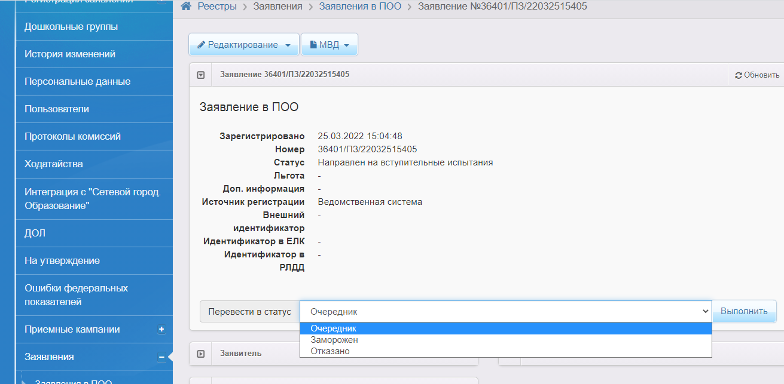
- В процессе комплектования (распределения в ПОО) участвуют только заявления в статусе «Очередник». Из статуса «Очередник» осуществляется переход в статус «Распределен» (если абитуриент прошел вступительные испытания, конкурс) и его зачисляют в ПОО. Обязательно указывается место (платное, бюджетное), выбираем специальность, на которую будет зачислен абитуриент. Далее нажимает кнопку «Распределить» и «Продолжить».
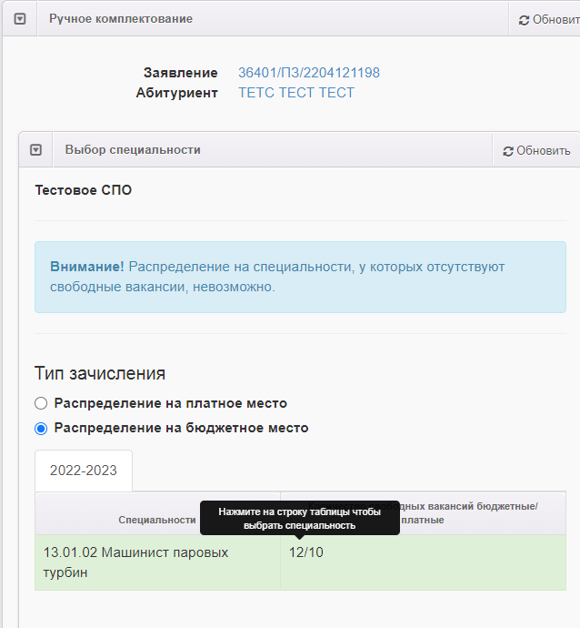
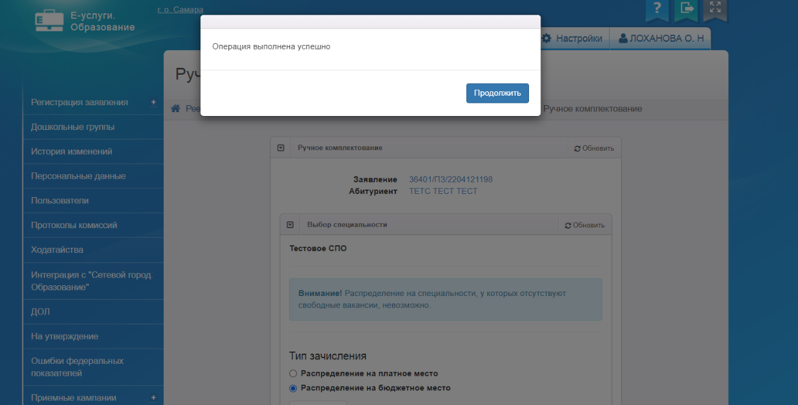
- Из статуса «Распределен» заявление можно перевести в статус «Направлен» («Направлен в ПОО»), либо в статус «Отказано» (при отказе абитуриента от поступления на данную специальность). Абитуриент из заявления, находящегося в статусе «Направлен в ПОО», автоматически попадает в систему АСУ РСО СПО. При зачислении абитуриента в АСУ РСО СПО, система АИС «Е-услуги. Образование» меняет статус заявления на «Зачислен».

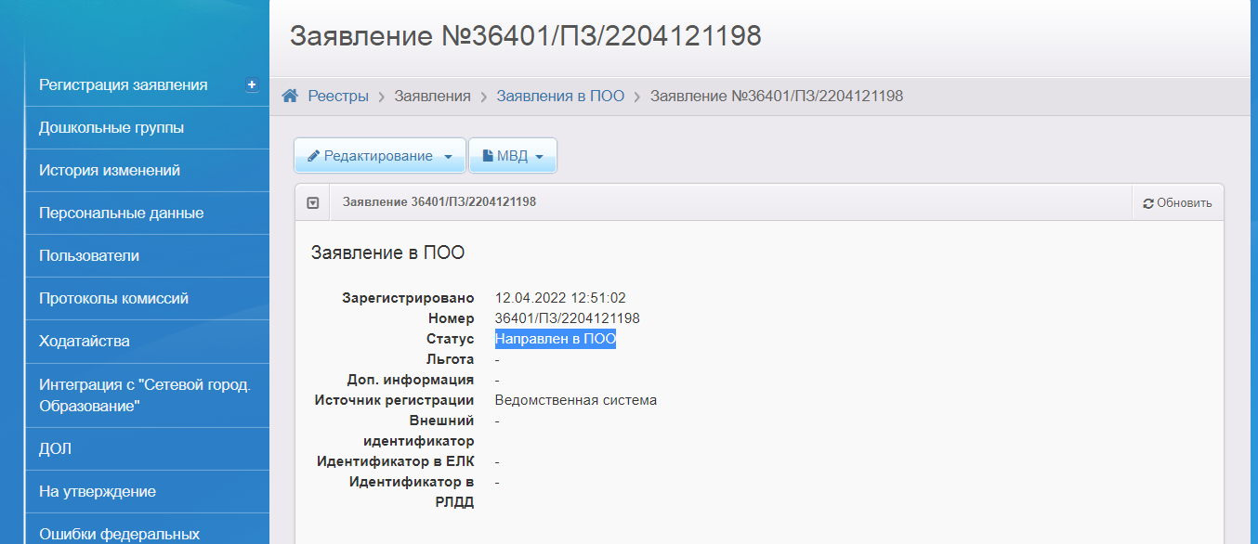

Начальник отдела «ИТ» Д.А. Бикбаев
ЦПО Самарской области

